Schemat do zadania: Dobór przekroju belki zginanej z warunków wytrzymałościowego i sztywnościowego. Wybrać z dwóch możliwości właściwy rodzaj podparcia oraz dwa z trzech obciążeń. Zaproponuj przekrój i dobierz jego wymiaru lub podaj oznaczenie. Wyniki umieść w tabeli.

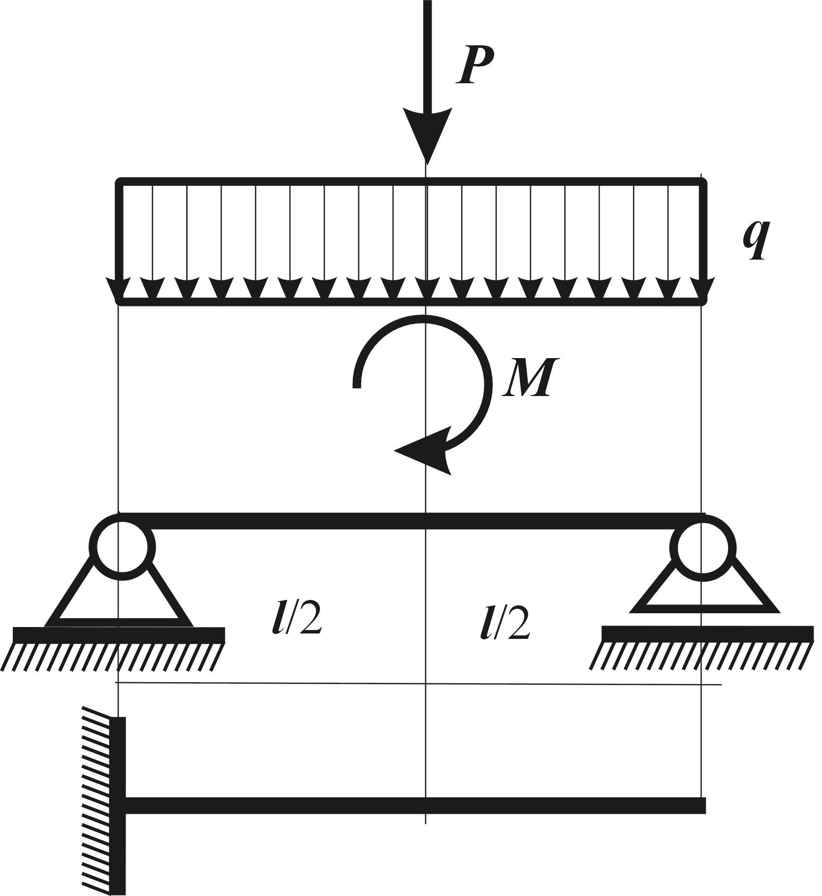

Zestaw nr |  | Wskaźnik wytrzymałości |  | cm³
 |  | Moment bezwładności względem osi obojętnej |  | cm⁴
 |  | Moment maksymalny |  | kNm
Dobrany przekrój i wymiary

